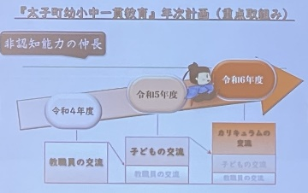「太子町幼小中一貫教育 地域フォーラム」を訪問取材してきました！

　　　　　 令和６年11月15日（金曜日）　会場：太子町立山田小学校体育館

講演

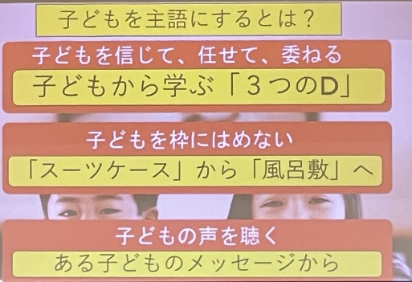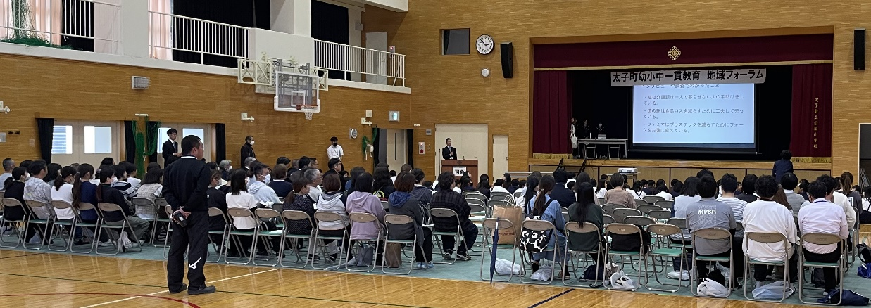実践報告～太子町の全小中校園

大阪府太子町では、子どもたちの「確かな学力」「豊かな心」「健やかな体」を育み、個々の可能性を最大限に伸ばすため、令和４年度より、町立幼稚園から中学校までの学びと成長を連続的に結びつけた幼小中一貫教育を進めています。今年度は、「わくドキ発表」と題し、「太子探究」をテーマに、太子町の全小中校園の児童・生徒や先生が太子町の課題についてグループで考え、その課題解決について考えたことを発表しました。

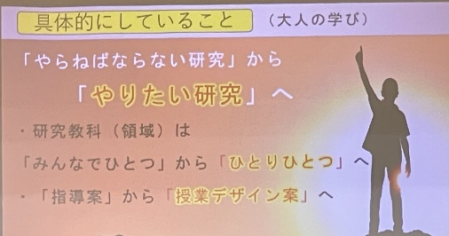

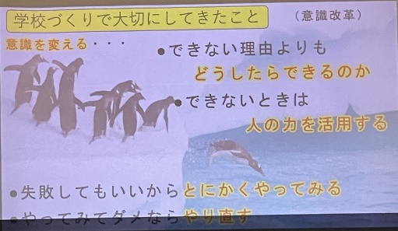

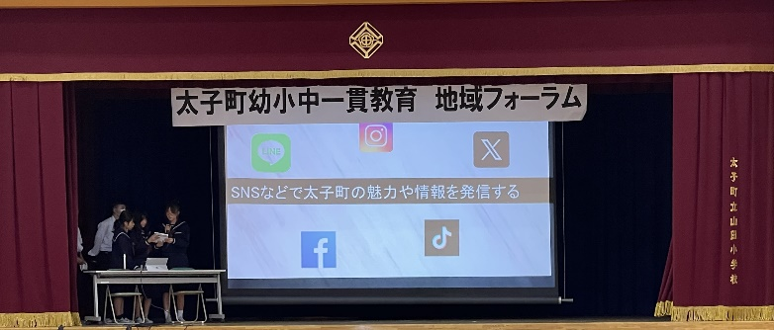

＜中学生による発表＞

|  |
| --- |
| Instagram　フォローお願いします！  講演では、「『大人が変われば、子どもは変わる』〜子どもが主語のみんなの学校づくりを通して〜」と題し、大阪市立長原小学校の市場 達朗校長より、学校運営の中で大切にしていることや、大切にしてきたことについて講演がありました。 |

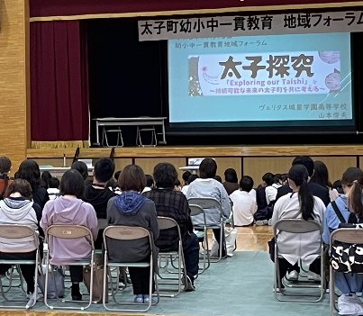

府の研修の案内や研修時の様子などを動画で紹介していく予定です！是非、フォローお願いします！

発表後には、ヴェリタス城星学園高等学校の山本 俊夫先生より、「太子探究」と題し、ここまで報告された、子どもたちの取組みを通じた学びについてご講評がありました。

＜講評＞

生徒自身で課題を設定し、課題解決に向けたプレゼンを行いました。生徒たちは課題解決に向け、直接事業者へ訪問取材をし、事業者の方々の声を聞いたそうです。この取組みを通して、太子町の魅力を再確認するきっかけとなったようです。どの発表も、素晴らしいものばかりでした！